ギャラリー

マンレイ
〒600-8054
京都市下京区仏光寺通り烏丸東入ル
上柳町334集栄堂ビル1F
TEL.075-352-2772 FAX.075-462-6484
http://www.maedayoshio.jp
maeda-saireiken@kyoto.zaq.ne.jp
使用規定

申込み
ギャラリーを初めて希望される場合は、その目的と内容の概要作品の資料(写真)等を提出願います。
尚使用申込み時に使用料の手付金として￥10,000を納めて頂きます。
残金は会期の初日までにお支払いください。

解約
ご解約の場合は手付金の\10,000を頂きます。

管理
作品の管理は使用者側にてお願い致します。
場合によっては会場のキーをお渡しします。
会期の最終日に返却願います。

その他
備品汚損、破損の場合は実費を弁償頂きます。
日本茶葉の設置は常設しております。
茶葉を持参して奥のキッチンにて自由にして下さい。お客様へのお茶等はセルフにてお願い致します。

目的
現代美術における作品の発表
主に写真・ファイバーアート・オブジェ(陶器・ガラス・漆器等)

期間開廊時間
1日貸しから1週間迄の間好きな日数 月曜日は定休
(例 金・土・日の3日間)
正午より午後6時

搬入・搬出
搬入は開催日の前日 午後2時～4時まで
搬出は最終日の午後6時～7時まで

使用料
火曜日から日曜日までの6日間 10,000×6 ￥60,000+税
木曜日から日曜日までの4日間 10,000×4 ￥40,000+税
金曜日から日曜日までの3日間 10,000×3 ￥30,000+税
日曜日1日のみ 10,000×1 ￥10,000+税

販売
展覧会開催中の販売については価格の10％を頂きます。

案内状
使用者側にて作成して下さい。
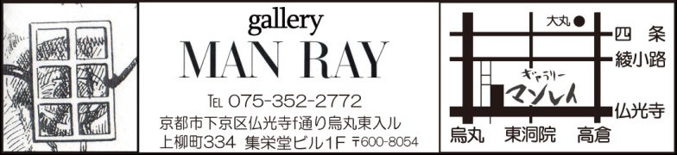
国内の画廊・美術館・大学・評論家等に100枚程度発送致
しますので展覧会の1ヶ月前までに当方へ200枚を届けて
下さい。送料の一部負担といたしまして(82円×100=8200)

使用申込書

期間 年 月 日 ～ 月 日 使用料

展覧会名 申込金(手付金)

展示内容 申込日

氏名 回目

住所

TEL FAX 携帯

email

